抽样马甲采购采购需求

1. **项目概况**

由于夏季温度较高，原短袖抽样工作服已穿着6年，材质较为厚实，且后背有刺绣毛刺，不能直接与皮肤接触。夏季酷暑，穿着两件衣服，不利于抽样工作的开展。经食品所调研参数如下，抽样马甲采用网格设计，材质较为轻薄，四季均可穿着，且执法记录仪容易佩戴。马甲图案沿用原工作服logo。

1. **技术参数**

**2.1**

|  |  |  |
| --- | --- | --- |
| 名 称 | 型号规格 | 数量 |
| 抽样马甲 | 规格尺寸按国家标准执行 | 432件 |

具体需求尺码，由潜在供应商中标后为抽样人员现场测量标注。

签订合同后45日历天内交货。

**2.2**工作服各种参数：

|  |  |  |  |  |
| --- | --- | --- | --- | --- |
| 序号 | 品名 | 面料参数 | 颜色 | 款式 |
| 1 | 抽样马甲 | 涤纶50D高弹2/2斜纹 | 藏青色 | 前往我院看样 |

**2.3**上衣内侧必须钉：成份/洗涤标。

**2.4**各独立部位不允许拼接。

**2.5**各部位缝制平服，线路顺直、整齐、牢固，针迹均匀。

**2.6**上下线松紧要适宜，起止针处及袋口应回针缉牢；外露缝份应折光边。

**2.7** 30cm内不得有两处单跳针或连续跳针，不得脱线，链式线迹不允许跳线。

**2.8**各部位外观质量：

|  |  |
| --- | --- |
| 部位名称 | 要求 |
| 线迹 | 线迹规整，松紧适宜，明线距边宽窄一致 |
| 标志 | 商标、耐久性标签的位置端正，内容清晰规范准确 |
| 标识 | 标识须平服、牢固，定位、用色准确，图案和文字正确、完整、端正。如是刺绣的，须针脚整齐，针迹疏密均匀，无露底 |
| 锁眼 | 锁眼定位准确，大小适宜，锁眼针迹美观、整齐、平服 |
| 钉扣 | 扣与眼对位，钉扣牢固，不得钉在单层布上，收线打结应结实完整 |
| 口袋 | 缉线顺直，止口宽窄一致，袋口两端对称，回针牢固，不露毛茬 |
| 对称部位 | 贴袋、口袋等对称部位基本一致，误差不能超过0.3cm |

**2.9**细节说明：1.领口打结加固易开线部位。2.口袋双走线走边。

**2.10设计方案：**

右胸前及后背LOGO（印字）

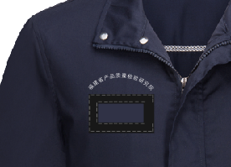

右胸字样为：“福建省产品质量检验研究院”。可为直板或弧形，潜在供应商可根据整体美观自行设计。

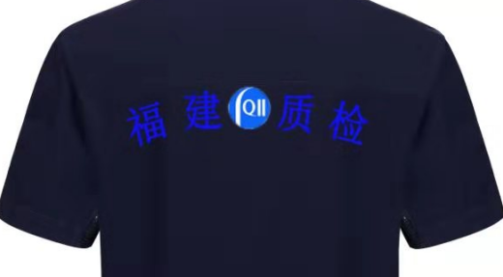

后背字样为：“福建质检+FQII图案”

根据要求设计并提供样衣1件，放于投标文件中密封后投标。

**三、评分办法**

1、商务分(30%)(营业执照等证明文件复印件、单位授权书、财务状况报告(财务报告或资信证明)、信用记录查询结果)缺一项即取消遴选资格。

2、技术分(40%)①承诺满足技术参数2.1-2.9项，每项3分，共27分。②设计方案：根据2.10的要求进行设计并提供样衣，评委组根据设计效果和样衣质量进行评分，10分。③服务承诺(1.产品实行“三包”（含尺码不符、质量问题的免费更换）。2.中标人所供的批量产品若发现质量问题或尺码不符，中标人应承诺予以无偿更换。3.中标人应在中标后根据要求的时间、地点配送货物，对质量不合格的服装在30 天内负责包修、包换，并承担包修包换中产生的一切费用。）承诺得3分。

3、价格分(30%)。最高限单价为：150元，最高限总价为：64800元。

**备注**：**营业执照等证明文件复印件**：①投标人为企业的，提供有效的营业执照复印件；投标人为事业单位的，提供有效的事业单位法人证书复印件；投标人为社会团体的，提供有效的社会团体法人登记证书复印件；投标人为合伙企业、个体工商户的，提供有效的营业执照复印件；投标人为非企业专业服务机构的，提供有效的执业许可证等证明材料复印件；投标人为自然人的，提供有效的自然人身份证件复印件；其他投标人应按照有关法律、法规和规章规定，提供有效的相应具体证照复印件。

**单位授权书：**①投标人（自然人除外）：若投标人代表为单位授权的委托代理人，应提供本授权书；若投标人代表为单位负责人，应在此项下提交其身份证正反面复印件，可不提供本授权书。 ②投标人为自然人的，可不填写本授权书。

**财务状况报告：**①投标人提供的财务报告复印件（成立年限按照投标截止时间 推算）应符合下列规定： a.成立年限满1年及以上的投标人，提供经审计的上一年度的年度财务报告。 b.成立年限满半年但不足1年的投标人，提供该半年度中任一季度的季度财务报告或该半年度的半年度财务报告。 c.无法按照以上a、b项规定提供财务报告复印件的投标人（包括但不限于：成立年限满1年及以上的投标人、成立年限满半年但不足1年的投标人、成立年限不足半年的投标人），应选择提供资信证明复印件。

**信用记录查询结果：**①信用记录查询的截止时点：信用记录查询的截止时点为本项目投标截止当日。 ②信用记录查询渠道：信用中国 （www.creditchina.gov.cn）、中国政府采购网 （www.ccgp.gov.cn）。 ③信用记录的查询：由资格审查小组 通过上述网站查询并打印投标人的信用记录。 ④经查询，投标人参加本项目采购活动(投标截止时间)前三年内被列入失信被执行人名单、重大税收违法案件当事人名单、政府采购严重违法失信行为记录名单及其他重大违法记录且相关信用惩戒期限未满的，其资格审查不合格。